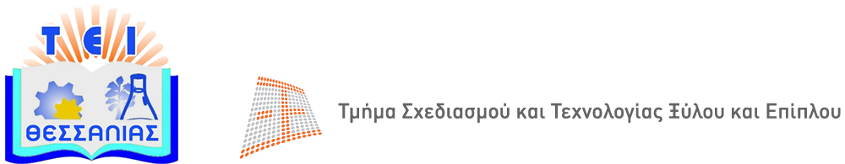

Επιστημονική Ημερίδα Τμήματος Σχεδιασμού & Τεχνολογίας Ξύλου Επίπλου ΤΕΙ Θεσσαλίας, Τετάρτη 23/5/2018
ΣΥΝΤΗΡΗΣΗ ΞΥΛΟΥ – ΕΠΙΠΛΟΥ & ΕΡΓΩΝ ΤΕΧΝΗΣ ΠΑΝΩ σε ΞΥΛΟ - ΜΙΑ ΝΕΑ ΕΠΑΓΓΕΛΜΑΤΙΚΗ ΔΙΕΞΟΔΟΣ

ΠΡΟΓΡΑΜΜΑ ΕΠΙΣΤΗΜΟΝΙΚΗΣ ΗΜΕΡΙΔΑΣ
Αμφιθέατρο Τμήματος Τεχνολογίας και Σχεδιασμού Ξύλου και Επίπλου, Β. Γρίβα 11, Καρδίτσα
Διοργάνωση: Τμήμα Σχεδιασμού & Τεχνολογίας Ξύλου Επίπλου ΤΕΙ Θεσσαλίας
Υπό την Αιγίδα του Συλλόγου επιπλοποιών Ν. Καρδίτσας
Οργανωτική Επιτροπή: Κακάβας Κωνσταντίνος & Νταλός Γεώργιος
Υπεύθυνος ξενάγησης : Νινίκας Κωνσταντίνος
Γραμματειακή υποστήριξη : Ράμμου Αικατερίνη, Τζουβάρα Όλγα,
Ώρα | Τίτλος | Ομιλητής
10:00 Α’ Μέρος : Ξενάγηση μεταπτυχιακών φοιτητών από όλο τον κόσμο του ERASMUS
MUNDUS PLUS στις εγκαταστάσεις του Τμήματος ΣΤΕΞ
Β’ Μέρος Προσέλευση-Χαιρετισμοί
11:00 | Προσέλευση – Εγγραφές
11:15 | Χαιρετισμός | Πρύτανης /Αντιπρύτανης ΤΕΙ Θεσσαλίας / Κοσμήτορας
11:20 | Χαιρετισμός | Εκπρόσωπος Επιμελητήριου Καρδίτσας
11:25 | Χαιρετισμός – Παρουσίαση του Τμήματος | Καραγεώργος Αντώνιος, Πρόεδρος Τμήματος Σχεδιασμού & Τεχνολογίας Ξύλου Επίπλου
11:30 | Διαφοροποιημένες χρήσεις του ξύλου στον αρχαιοελληνικό κόσμο | Δρ. Δρ. Βαρέλα Ευαγγελία Αναπληρώτρια Καθηγήτρια Τμήματος Χημείας ΑΠΘ
12:00 | Παρουσίαση & και καινοτόμες δράσεις του εργαστηρίου Χημικής Τεχνολογίας, Βιοτεχνολογίας του ΣΤΕΞ | Δρ. Κωνσταντίνος Κακάβας, Λέκτορας, Τμήμα Σχεδιασμού & Τεχνολογίας Ξύλου Επίπλου
12:15 | Σωστός τρόπος συγγραφής επιστημονικών εργασιών | Δρ. Κόζαρης Ιωάννης
12:20 | Συντήρηση έργων τέχνης στην πράξη | Σταυρούλα Νάκου - Συντηρήτρια έργων τέχνης
13:00 | Συντήρηση επίπλων με μοντέρνες τεχνικές | Σταύρος Τσαλίκης Σχεδιαστής και Τεχνολόγος ξύλου - επίπλου
13:20 | Ερωτήσεις – Συζήτηση
14:00 | Λήξη Ημερίδας

ΣΗΜΕΙΩΣΗ: Θα δοθούν βεβαιώσεις συμμετοχής σε όσους το επιθυμούν

